TISKOVÁ ZPRÁVA Centra Narovinu – 6.12.2017

Pozvánka – Benefiční večer Ostrov Naděje
pátek 8.12. od 18 hod., Činoherní kavárna, Ve smečkách 26, Praha 1
Hudba – africké příběhy – výstava fotografií – benefiční dražba – férový obchůdek
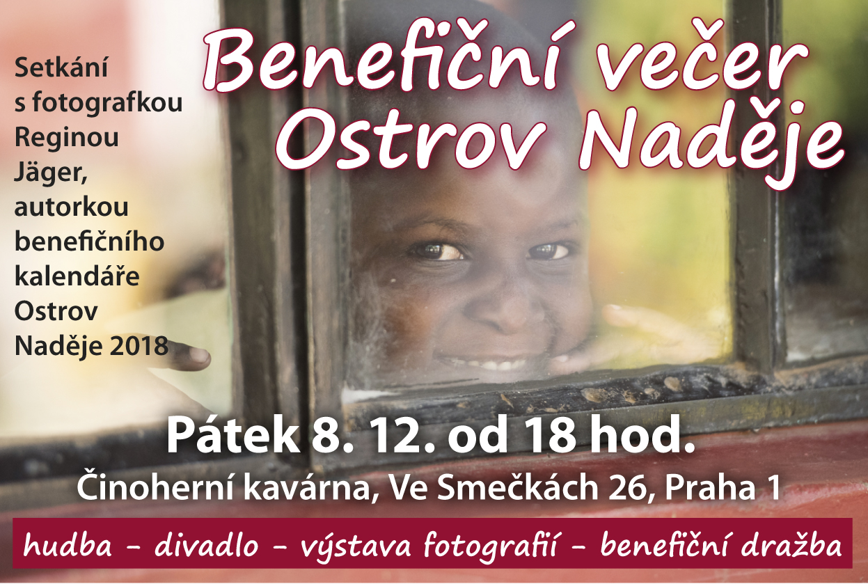
Vybíráme z programu:
- Setkání s fotografkou Reginou Jäger, autorkou benefičního kalendáře Centra Narovinu – Ostrov Naděje 2018
- Bára Munzarová – herečka a adoptivní maminka chlapce v Keni, písničky a básničky s vánoční tématikou. Na klavír ji doprovodí Klára Mašátová
- Justin Svoboda - herce, moderátora a adoptivní tatínek chlapce v Keni, africké příběhy se symbolickou benefiční dražbou afrických předmětů
- bubenická show Papise Nyass
Výdělek večera podpoří komunitní centrum Ostrov Naděje v Keni, které denně navštěvuje 500 dětí. Jeho součástí je mateřská, základní i střední škola, sirotčinec, klinika, vzdělávací centrum a farma.
Konkrétně podpoříme provoz kliniky Ostrova Naděje - nákup léků, zdravotního materiálu a platy místního personálu. Zdravotní středisko má přes 15000 registrovaných pacientů, licenci na ambulantní ošetření i hospitalizaci. Funguje 24 hodin denně 7 dní v týdnu a je pro místní nepostradatelným útočištěm...
Více na http://www.centrumnarovinu.cz/content/ostrov-nadeje-komunitni-centrum-na-rusinga-island

Benefiční kalendář Ostrov Naděje 2018 si můžete prohlédnout na http://www.centrumnarovinu.cz/beneficni-kalendar-ostrov-nadeje-2018

Přejeme Vám poklidný zbytek roku a předem děkujeme za uveřejnění pozvánky.
S přátelským pozdravem, Simona Heřtusová

Centrum Narovinu, Simona Heřtusová, mobil 608 301 270, Sokolská 1802/32, Praha 2, 120 00
simona.hertusova@adopceafrika.cz www.adopceafrika.cz www.facebook.com/CentrumNarovinu
Centrum Narovinu je obecně prospěšná společnost, která vznikla v roce 1995. Cílem projektů je zlepšení vzdělávání, zdravotní péče a celkové životní úrovně v Africe. Hlavní náplní činnosti jsou projekty zahraniční rozvojové spolupráce a rozvoj dobrovolnictví. Všechny projekty kladou důraz na trvalou udržitelnost a soběstačnost, aktivní přístup místních lidí, přebírání zodpovědnosti a využívání vlastních možností. Centrum Narovinu podporuje kampaň Česko proti chudobě. Mezi hlavní projekty patří program Adopce afrických dětí - projekt pomoci na dálku, který funguje od roku 2002 a se vzděláním pomohl více než 4 000 dětem. A komunitní centrum Ostrov Naděje na Rusinga Island v Keni.

